部门资料

浏览

界面
文件: Source\MS\MSBrDepartments.pas
窗体: TMSDepartmentsBrowseForm = class(TWSTreeViewForm)
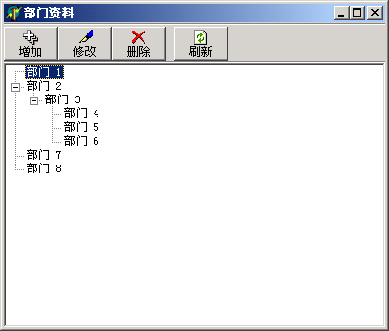

编辑

界面
文件: Source\MS\MSEdDepartment.pas
窗体: TMSDepartmentEditForm = class(TWSStandardEditForm)
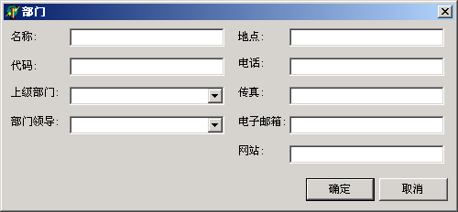

接口
function TMSDepartmentEditForm.Enter: Boolean; override;

通过调用这个方法弹出模式的用户编辑窗体，以新增一个部门

function TMSDepartmentEditForm.Edit: Boolean; override;

通过调用这个方法弹出模式的用户编辑窗体，编辑由 Params 参数指定的部门

参数
Params 需编辑的部门 ID

数据表
表名 | 描述
MSDepartment | 部门资料

